**恩智川（法善寺）多目的遊水地　工事進捗状況　令和元年5月末時点**

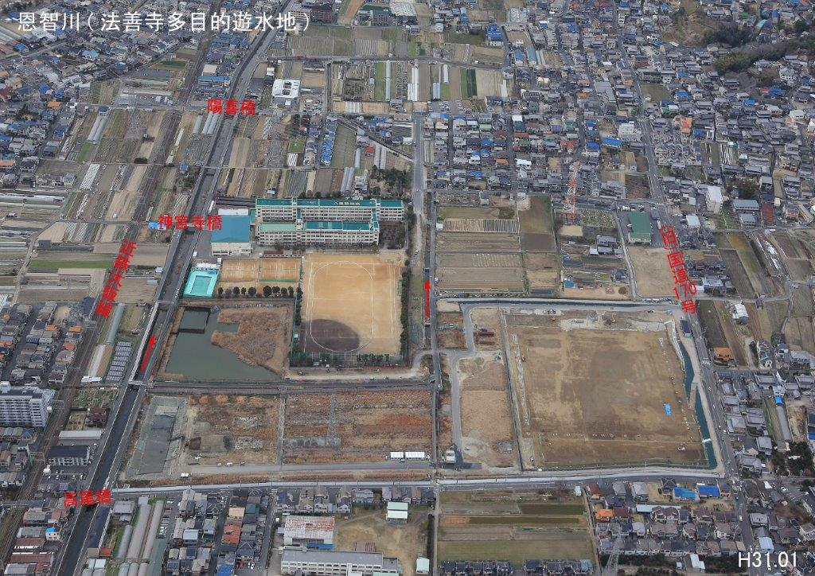

現場全景写真

**N**

恩智川（法善寺）多目的遊水地全景写真

**旧国道１７０号**

**恩智川**

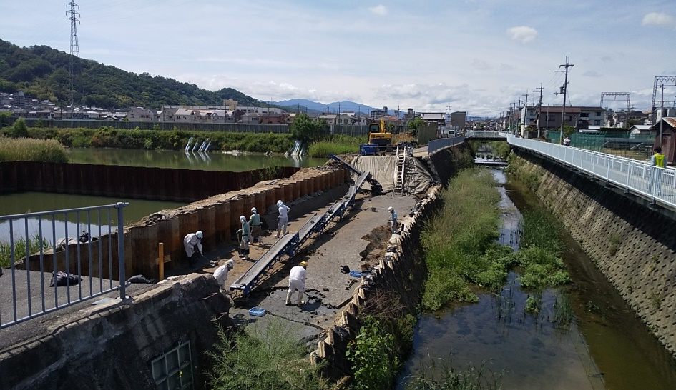

1. 堤防撤去状況(令和元年5月末時点)

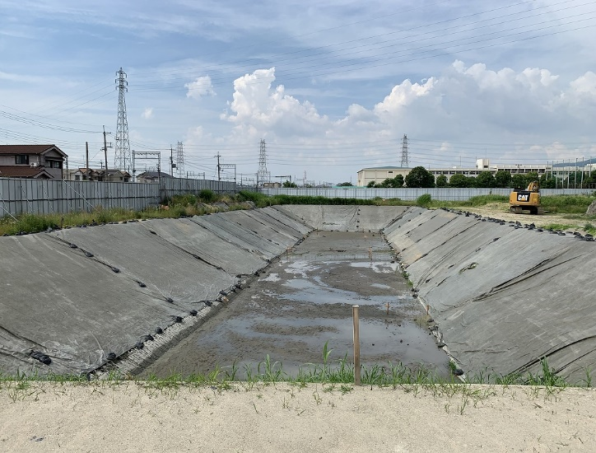

②掘削状況　(令和元年5月末時点)

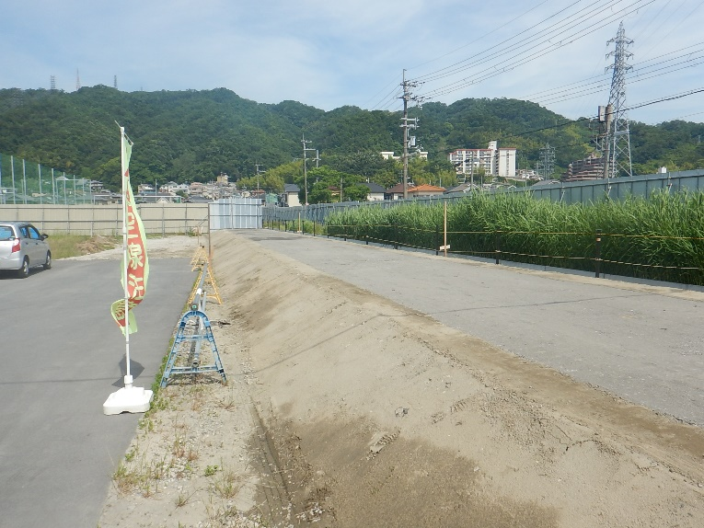

③　周囲堤施工状況(令和元年5月末時点)